BACCALAURÉAT GÉNÉRAL

Épreuve pratique de l’enseignement de spécialité physique-chimie
Évaluation des Compétences Expérimentales

Cette situation d’évaluation fait partie de la banque nationale.

ÉNONCÉ DESTINÉ AU CANDIDAT

NOM : | Prénom :
Centre d’examen : | n° d’inscription :

Cette situation d’évaluation comporte cinq pages sur lesquelles le candidat doit consigner ses réponses.
Le candidat doit restituer ce document avant de sortir de la salle d'examen.

Le candidat doit agir en autonomie et faire preuve d’initiative tout au long de l’épreuve.
En cas de difficulté, le candidat peut solliciter l’examinateur afin de lui permettre de continuer la tâche.
L’examinateur peut intervenir à tout moment, s’il le juge utile.
L’usage de calculatrice avec mode examen actif est autorisé. L’usage de calculatrice sans mémoire « type collège » est autorisé.

CONTEXTE DE LA SITUATION D’ÉVALUATION
1 km
Champ de cellules photovoltaïques
L'énergie solaire aux États-Unis, longtemps limitée à la Californie, connaît une croissance très rapide dans une trentaine d'États depuis la mise en place de politiques de soutien à partir de 2008-2009.  La filière photovoltaïque fournissait seulement 0,39 % de la production nationale d'électricité en 2014, mais cette part a été multipliée par cent en cinq ans (2009-2014).  Les États-Unis détenaient en 2012 le troisième rang mondial des producteurs d'électricité photovoltaïque avec 14,3 % du total mondial, derrière l'Allemagne et l'Italie. | 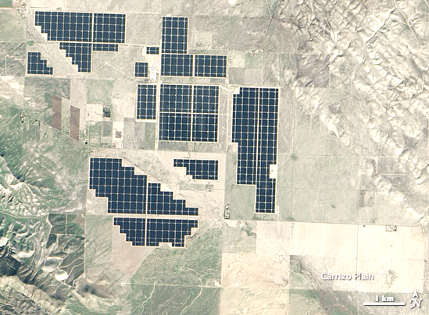
Sur les dix plus puissantes centrales électriques solaires du monde, six se trouvent dans les déserts du Sud-Ouest des États-Unis. La photographie ci-dessus montre la centrale « Topaz Solar Farm » située dans le comté de San Luis Obispo en Californie et opérationnelle depuis novembre 2014.
D’après Wikipédia

Le but de cette épreuve est de déterminer expérimentalement le rendement d’une cellule photovoltaïque du laboratoire, puis d’estimer la puissance électrique qui pourrait être fournie par une partie du « champ » de cellules photovoltaïques photographié ci-dessus.

INFORMATIONS MISES À DISPOSITION DU CANDIDAT

Fonctionnement d’une cellule photovoltaïque

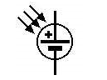
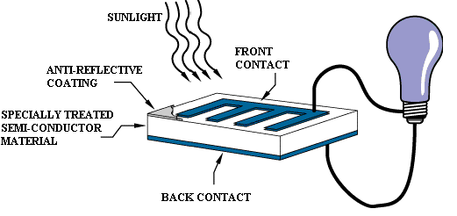
Symbole :

Lorsque la cellule reçoit de la lumière, une tension électrique apparaît à ses bornes. Elle se comporte alors comme un générateur.
Anti-reflexive coating : revêtement anti-reflet
D’après Wikimédia Commons, photovoltaic cell

Grandeurs caractéristiques

Pour un éclairement E donné, la cellule photovoltaïque se comporte comme un générateur qui fournit au circuit une puissance électrique P. Elle délivre alors un courant d’intensité I et une tension électrique U apparaît à ses bornes. Les trois grandeurs P, I et U sont liées par la relation :

P = U·I

où P est en Watt, I en Ampère et U en Volt.

Le rendement de la cellule photovoltaïque η est le quotient de la puissance électrique maximale P_{max} générée sur la cellule, par la puissance lumineuse P_{ℓum} qu’elle reçoit :

η = $\frac{{\text{P}}_{\text{max}}}{{\text{P}}_{\text{lum}}}$

où P_{ℓum} = E·S avec E l’éclairement de la cellule mesuré en W·m^{–2} et S la surface de la cellule photovoltaïque exprimée en m².

L’éclairement E mesuré varie avec la distance lampe-luxmètre et l’orientation de la source lumineuse.

Données utiles

- pour la lampe à disposition, 150 ℓux correspondent à 10 W·m^{–2}

- la cellule photovoltaïque mise à disposition est de surface S = ………………. m²
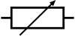
- un rhéostat dont la résistance est réglable a pour symbole :

TRAVAIL À EFFECTUER

- Paramètres expérimentaux (10 minutes conseillées)

Le montage ci-dessous permet de mesurer la tension U aux bornes d’une cellule photovoltaïque et l’intensité I qu’elle génère lorsqu’elle est éclairée par une lampe avec une intensité lumineuse constante.
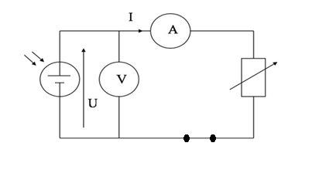

On souhaite obtenir le graphe P = f(U) de la cellule photovoltaïque utilisée à l’aide de ce montage. En maintenant la distance lampe-cellule photovoltaïque constante, indiquer les grandeurs qu’il faudra faire varier pour obtenir différents points de mesure.
……………………………………………………………………………………………………………………………………………………………………………………………………………………………………………………………………………………………………………………………………………………………………………………………………………………………………………………………………………………………………………………………………………………………………………………………………………………………………………………………………………………………………………………………………………………………..

APPEL n°1
Appeler le professeur pour vérifier les grandeurs choisies
ou en cas de difficulté

- Réalisation du montage et acquisition de valeurs numériques (30 minutes conseillées)

La lampe et la cellule photovoltaïque ont été installées au préalable. Elles ne doivent pas être déplacées.

Mesurer l’éclairement à l’aide du luxmètre.
E = ………………………. ℓux
Effectuer ensuite la conversion de l’éclairement E en W·m^{–2} :

E = …………………. W·m^{–2}
Réaliser le montage en y insérant la cellule photovoltaïque précédente, qui ne doit pas être déplacée.

En faisant varier la valeur de la résistance du rhéostat sur tout l’intervalle disponible :
- effectuer les mesures nécessaires pour tracer la courbe P = f(U) de la cellule utilisée,
- reporter ces mesures tout au long de la manipulation dans le tableur-grapheur mis à disposition sur l’ordinateur.

Tracer la courbe P = f(U) de la cellule utilisée.

Remarque : ne pas chercher à modéliser cette courbe

APPEL n°2
Appeler le professeur pour la vérification de la courbe obtenue
ou en cas de difficulté

- Interprétation des résultats (10 minutes conseillées)

À l’aide des résultats expérimentaux ci-dessus et des informations mises à disposition, calculer le rendement η de la cellule photovoltaïque étudiée en détaillant la démarche. Commenter la valeur obtenue.

………………………………………………………………………………………………………………………………
………………………………………………………………………………………………………………………………
………………………………………………………………………………………………………………………………
………………………………………………………………………………………………………………………………
………………………………………………………………………………………………………………………………
………………………………………………………………………………………………………………………………
………………………………………………………………………………………………………………………………
………………………………………………………………………………………………………………………………
…………………………………………………………………………………………………………………….………...
…………………………………………………………………………………………………………………….………...
………………………………………………………………………………………………………………………………
………………………………………………………………………………………………………………………………
 | APPEL n°3
I | Appeler le professeur pour lui présenter les conclusions  ou en cas de difficultés | I

- Estimation d’une puissance électrique (10 minutes conseillées)

Évaluer la puissance maximale fournie par le « champ » de cellules photovoltaïques représenté dans le cadre sur la photographie du contexte du sujet. Présenter le raisonnement en explicitant les calculs effectués.
Remarque : on admet, pour cela, que les cellules et l’éclairement sont les mêmes que dans l’expérience qui vient d’être réalisée.
………………………………………………………………………………………………………………………………………………………………………………………………………………………………………………………………………………………………………………………………………………………………………………………………………………………………………………………………………………………………………………………………………………………………………………………………………………………………………………………………………………………………………………………………………………………………………………………………………………………………………………………………………………………………………………………………………………………………………………………………………………………………………………………………………………………………………………………………………………………………………………………………………………………………………………………………………………………………………………………………………………………………………………………………………………………………………………………………………………………………………………………………………………………………………………………………………………………………………………………………………………………………

Défaire le montage et ranger la paillasse avant de quitter la salle.

